LQG-0.66A电流互感器作用原理

一、概述
LQG-0.66A电流互感器为塑料外壳,全封闭,户内型产品.适用于额定频率50HZ或60HZ、额定电压为0.5KV及以下的电力系统中作电能计量、电流测量和继电保护用。产品符合IEC60044-1;2003及GB1208-2006,<电流互感器>标准.
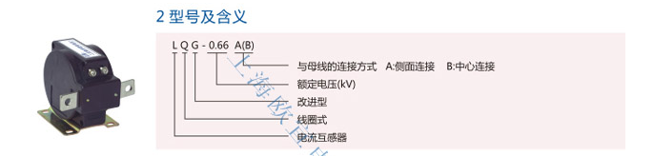

二、LQG-0.66A电流互感器技术参数
额定频率(Hz) 50Hz;
额定一次电流:5、10、15、20、30、40、50、75、100、150、200、300、400、500、600、750、800、1000、1200、1500A;
额定二次电流: 5 A;
准确级: 0.5级,0.2级 0.5S 级 ;
额定二次负荷(VA)：10VA；
1秒热电流（有效值）（kA）50In;
动稳定电流（峰值）（kA）100In;
绝缘水平:3kV,历时1min,无击穿及闪络现象.
型 号 | 额定电流比 | 0.2s
LQG-0.66A  LQG-0.66B | 5-40/5 | 110
LQG-0.66A  LQG-0.66B | 50/5 | 110
LQG-0.66A  LQG-0.66B | 75/5 | 110
LQG-0.66A  LQG-0.66B | 100/5 | 106
LQG-0.66A  LQG-0.66B | 150/5 | 150
LQG-0.66A  LQG-0.66B | 200-400/5 | 140
LQG-0.66A  LQG-0.66B | 500-800/5 | 140
LQG-0.66A  LQG-0.66B | 1000-1500/5 | 140

三、LQG-0.66B电流互感器外形及结构尺寸图纸
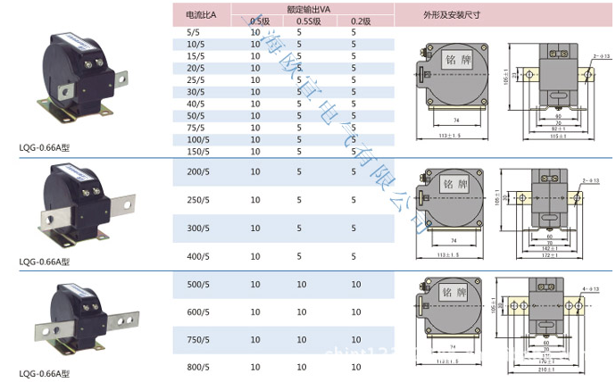
本文地址：http://www.dqdg.cc/LQG-0.66A-136.html

